Информация к проекту решения по заявлению:
1.13. Литипова Т. А.
Земельные участки:
адрес: Новосибирская область, г. Новосибирск, Кировский район, ул. Западная;
кадастровые номера: 54:35:052380:61; 54:35:052380:62
площадь- 998 кв.м.; 500 кв. м
Планшет № 1552, 1553
Зонирование: Зона застройки жилыми домами смешанной этажности (Ж-1), Подзона застройки жилыми домами смешанной этажности различной плотности застройки (Ж-1.1)
Запрос: «для индивидуального жилищного строительства (2.1) – индивидуальные жилые дома»
Планируется: возведение индивидуального жилого дома с хозяйственными постройками

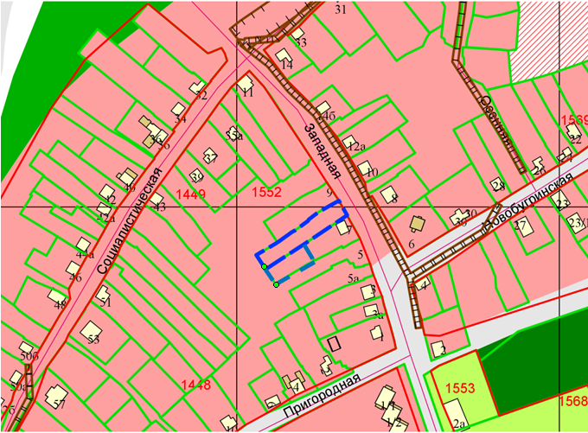
Приложения к заявлению:

